Голенецкий С. И. Сейсмический мониторинг в Восточной Сибири на рубеже XXI-го века // Геофизические исследования в Восточной Сибири на рубеже XXI века: Сб. науч. тр. - Новосибирск: Наука. Сибирская издательская фирма РАН, 1996. - С. 102-110.

Сейсмический мониторинг в Восточной Сибири на рубеже XXI-го века
С. И. Голенецкий Институт земной коры СО РАН

История сейсмического мониторинга.
Как и любой другой мониторинг, сейсмический предполагает регулярное слежение за развитием процесса, постоянное накопление все новых фактических данных и их осмысление на последующих этапах в свете всей имеющейся информации, определение тенденций развития. Мониторинг в сейсмологии - задача практически вечная, поскольку изучаемый процесс обусловлен геологическими явлениями, развивающимися весьма долговременно, а в настоящий момент, сейсмические наблюдения характеризуют весьма малый, далеко не достаточный для обеспечения желательной надежности заключений, период времени.
Важную роль в сейсмическом мониторинге играют сильные, хотя и редкие землетрясения. Можно считать, что практические шаги по организации сейсмического мониторинга в Восточной Сибири были сделаны во второй половине ХХ-го века после сильного Мондинского землетрясения 4 апреля 1950 г. Сначала была организована сеть всего из трех сейсмических станций в Южном Прибайкалье (1), оборудованная тогда еще новыми сейсмическими приборами гальванометрической регистрации системы Д.П.Кирноса. Чувствительность этой аппаратуры оказалась, однако, недостаточной. Спустя десятилетие, после очередного сильного Среднебайкальского землетрясения 29 августа 1959 г., удалось добиться расширения сети в рамках Института земной коры СО РАН и обеспечения ее более чувствительными приборами.
К 1962 г. число сейсмических станций достигло 15 и оно постепенно с годами увеличивалось. Во второй половине 70-х годов, в связи со строительством крупного Северо-Муйского тоннеля, на трассе БАМ была организована локальная сеть из 6 сейсмических станций для более детального сейсмического мониторинга этого района. К 1990 г. общее количество сейсмических станций в регионе составило 28 (4), но позже, с осени 1993 г. из-за недостатка финансирования эта локальная сеть была закрыта. По мере развития сети сейсмических наблюдений во многом с нуля должны были решаться (и практически были решены) многие " вопросы интерпретации сейсмических наблюдений, сводной их обработки, выработки хотя бы в первом
приближении представлений о внутреннем региональном строении среды и ее сейсмологических характеристиках. В связи с этим в 50-х -начале 60-х годов, когда ЭВМ еще не получили широкого распространения, на сейсмической станции "Иркутск" была разработана система методов графического и графоаналитического решения задачи об определении основных параметров землетрясений, успешно применявшихся на практике. Эти разработки легли в основу и более поздних методических решений (2).
К концу 60-х годов стало возможно использование ЭВМ, и начали разрабатываться и вводиться в действие соответствующие методики и программное обеспечение. Но уже к середине этого десятилетия все сильнее начала ощущаться техническая отсталость инструментальной базы сейсмологических наблюдений (сети сейсмических станций), не позволявшая должным образом механизировать изучение сейсмического процесса, и большой объем трудоемкой рутинной работы производился вручную. К сожалению, положение не изменилось и сейчас, более чем два десятилетия спустя, техническое перевооружение сейсмических наблюдений остается одной из главных задач.
С 1979 г. вопросами производства и сводной обработки сейсмических наблюдений занимает образованная с этой целью при Институте земной коры СО РАН Байкальская опытно-методическая сейсмологическая экспедиция. С 1990 г. вместо больших ЭВМ типа БЭСМ-6 в работе по сейсмическому мониторингу используются персональные компьютеры и соответственно составляется различное программное обеспечение для обработки сейсмических наблюдений, интерпретации и обобщения сейсмологических данных.
Основные результаты. Результаты работы по проблеме сейсмического мониторинга включают постоянно пополняемую базу данных (каталог землетрясений), поэтапный анализ сейсмичности (по нарастающей совокупности наблюдений), методические разработки.
База данных на начало 1996 г. состоит из каталога всех зарегистрированных в регионе землетрясений в машиночитаемой форме по 1993 г. (многие десятки тысяч землетрясений), оперативного предварительного каталога землетрясений за 1994-1995 г.г. с 10-го энергети-

102

ческого класса, составляемого ежедекадно на Иркутской сейсмической станции (выпуск его начат с 1981 г. сначала по землетрясениям с 11-12-го энергетических классов, а затем и с более слабых), многочисленных регулярных выпусков "Материалов по сейсмичности Сибири" с 1970 г. по 1991 г. (6).
В указанных Материалах публикуются не только каталоги всех зарегистрированных землетрясений, но и подробные инструментальные данные обо всех землетрясениях с 10-го энергетического класса, собранные макросейсмические сведения, результаты определения механизмов очагов, данные о составе региональной сети сейсмических станций и об использованной аппаратуре, схемы районирования региона по представительности землетрясений (т. е. по минимальному энергетическому классу землетрясений, которые еще регистрируются данной сетью сейсмических станций без заметных пропусков).
Предварительные подробные инструментальные данные о землетрясениях с 10-го энергетического класса сопровождают также упомянутый выше оперативный ежедекадный каталог землетрясений. На Иркутской сейсмической станции функционирует служба срочных донесений о сильных (ощутимых) землетрясениях непосредственно по их регистрации и получении экстренных сообщений с записавших землетрясение региональных сейсмических станций.
Составленная обширная база данных образует фактическую основу для различных сейсмологических исследований.
Регулярный анализ накапливаемых по всему региону сейсмологических данных в течение трех последних десятилетий повторялся с частотой 1 раз в год. Его результаты постоянно публиковались в ежегодных сборниках "Землетрясения в СССР" (5). На первых этапах при этом, естественно, преимущественно накапливался начальный фактический материал, затем постепенно создавались условия для все более углубленного его обобщения. Ежегодные обзоры содержат карты эпицентров землетрясений региона, зарегистрированных в данном году, карты сейсмической активности, дающие количественные характеристики сейсмичности, описания закономерностей и особенностей проявления сейсмичности в соотношении с предшествующим временем (на фоне предшествовавших сейсмических событий), обобщение макросейсмических сведений о произошедших ощутимых толчках (анализ составленных карт изосейст), данные о механизмах очагов некоторых
наиболее сильных землетрясений, каталоги землетрясений региона с 9-го энергетического класса. Анализу наиболее значительных землетрясений посвящаются специальные (отдельные) статьи.
Совокупность этих многочисленных публикаций представляет собой своеобразную летопись сейсмических событий в регионе во второй половине XX века. Можно не сомневаться, что накопленные данные сохранят свое значение при исследованиях сейсмичности региона не только в XXI веке, но и в более позднее время. На современном этапе они, наряду с данными о сильных (ощутимых) прежних землетрясениях (только такая информация о них сохранилась), позволяют сделать ряд важных заключений.
В целом, основные проявления сейсмичности в Восточной Сибири сосредоточены в протяженной зоне Байкальского рифта. Инструментальные сейсмологические наблюдения дают возможность определить закономерности распределения эпицентров землетрясений по территории, концентрация которых очень четко выявляется в системе достаточно узких протяженных полос, ориентированных преимущественно по простиранию рифтовой зоны. В течение периода наблюдений картина эпицентрального поля в целом вполне устойчива. Полосы, очевидно, трассируют ослабленные зоны в земной коре, где сейсмический процесс, в основном в виде слабых землетрясений, развивается в настоящее время. Нередко к этим полосам приурочены и эпицентры довольно сильных землетрясений, однако встречаются и такие случаи, когда такого соответствия нет.
Направление простирания хотя бы одной из двух возможных плоскостей подвижки в очаге землетрясения, устанавливаемое при определении механизма очага, как правило, согласуется с ориентацией соответствующей полосы (3). Лишь в некоторых случаях сейсмически активные полосы вполне адекватны зонам известных по геологическим данным разломов того или иного ранга, то же можно сказать и характеризуя сейсмичность систем разломов. Поэтому не представляется возможным оценивать сейсмичность территории на основе геологических карт разломов. Доминирующую роль в оценках сейсмичности и сейсмической опасности в настоящее время, очевидно, должен играть анализ устанавливаемого эпицентрального поля и его количественных характеристик.
Накопленные при сейсмическом мониторинге данные позволили ориентировочно определить среднюю повторяемость землетрясений

103

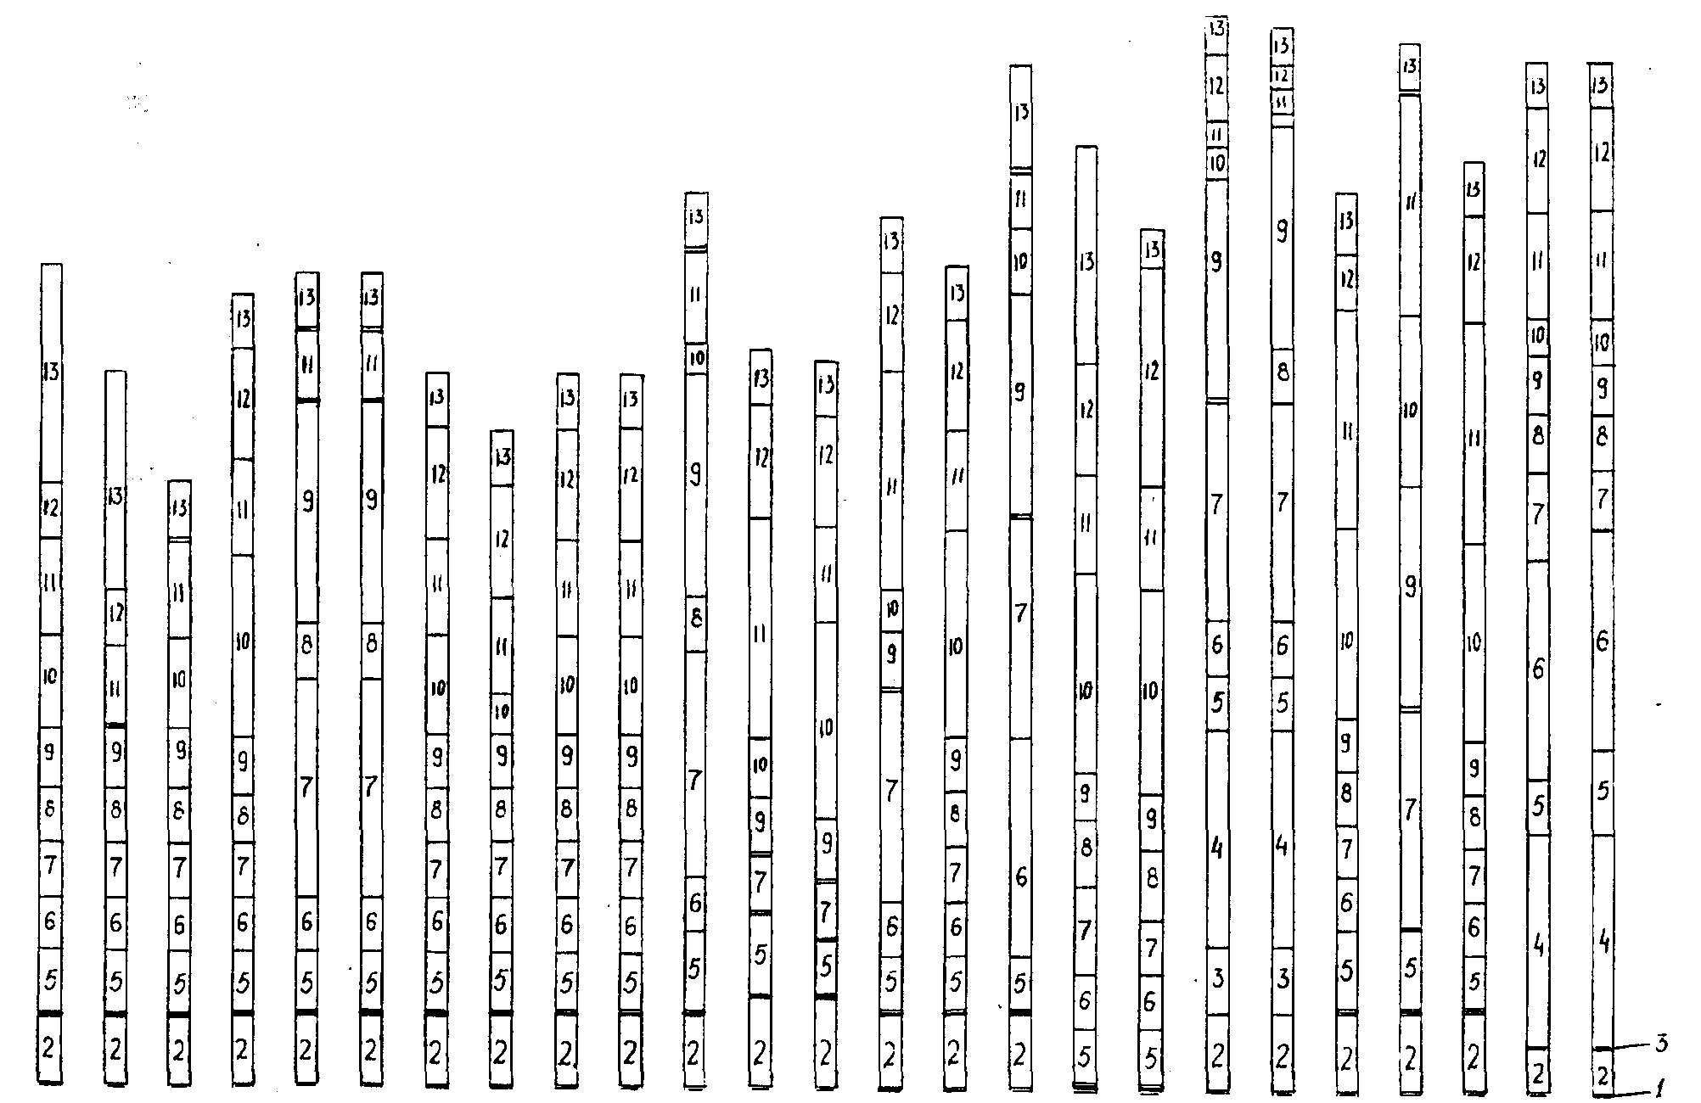
Рис. 1. Долевое участие геолого-геофизических параметров в формировании очагов землетрясений в Байкальской
рифтовой зоне 1 - мощность земной коры: 2 - тепловой поток; 3 - интервал формирования континентальной коры в неогее; 4 - возраст консолидации континентальной коры в неогее; 5 - плотность континентальных разломов; 6, 7 - максимальные амплитуды поднятий и опускании; 8, 9 - средние амплитуды поднятий и опускании; 10 - градиенты скорости вертикальных тектонических движений; 11 - недостаток масс в аномальной мантии; 12 - аномалии Буге; 13 - остаточные изостатические аномалии.

"долевой вклад" каждого поля в формирование очага землетрясения. На рис. 1 отражена ситуация в очаговых зонах сильных землетрясений для Байкальской рифтовой системы.
Наряду с этой работой проводилось снятие данных по всему региону с шагом 25 км, что соответствует мощности сейсмофокального слоя в Байкальской рифтовой зоне. Интерпретация и анализ полученной информации позволяет сделать следующие выводы:
- ни в одной анализируемой зоне ни один геолого-геофизический параметр не принимает своего максимального значения из диапазона изменений во всей зоне;
- наибольший "долевой вклад" дают геофизические поля, на втором месте - амплитуды неотектонических поднятий и опускании;
- неинформативным полем оказались данные, характеризующие мощность земной коры;
- безразмерный коэффициент, составленный из суммы "долевых вкладов" полей в очаговых зонах приближался к 2, в Байкальской рифтовой зоне, в районах, близлежащим к ней, - 1.7. Для сравнения была проведена такая же работа в
Забайкалье, там коэффициент равен 1.4, а на Сибирской платформе, которая считается асейсмичной - 1.2.
Из сказанного следуют выводы о необходимых условиях для образования очага, возникающих при сочетаниях нижеперечисленных факторов:
- при формировании очага сильного землетрясения важен совместный эффект взаимодействия геолого-геофизических полей, а не высокое числовое значение каждого из них;
- если коэффициент суммы "долевых вкладов" геолого-геофизических полей приближается к 2, то можно считать, что в этих районах создается сейсмический потенциал.
На основании этих наблюдений и выводов ставятся задачи для следующего этапа обработки данных:
- проведения кластеризации и выявления районов со сходным глубинным строением;
- вычисление факторных нагрузок для каждого геолого-геофизического поля;
- выявление иерархии вступления каждого геолого-геофизического поля в процесс формиро-

106

вания очага с использованием метода главных компонент.
Кластеризация, проведенная для Байкальской рифтовой зоны, позволила разделить регион на 4 района со сходными геолого-геофизическими условиями:
- юго-западная часть рифтовой зоны;
- центральная часть до 108°в.д.;
- центральная часть восточнее 108°в.д.;
- северо-восточная часть.
Применение факторного анализа дало возможность рассчитать нагрузки каждого геолого-геофизического поля, а метод главных компонент, использованный для всей базы данных региона выявил иерархию распределения всех полей.
Анализируя результаты статистического анализа, можно прийти к выводу о необходимых условиях, определяющих сейсмический потенциал. Главными при формировании очагов сильных землетрясений в земной коре Прибайкалья являются:
- интенсивный рифтогенный процесс (образование неотектонических поднятий с амплитудами от 300 до 2600 м и опускании (фундамента впадин) от 100 до 4600 м.
- возраст консолидации земной коры, играющий определяющую роль при значениях, варьирующих в интервале от 260 млн лет до 1650 млн лет и в интервале времени формирования земной коры от 470 млн лет до 2680 млн лет.
- изменение плотности теплового потока от 50 до 80 мВт/м², но при выполнении предыдущих условий.
Приведенные выше параметры являются главными факторами, обусловливающими формирование очагов землетрясений, при этом первые два преобладают.
На основе данных этого этапа математической обработки ставилась задача распознавания мест, сходных по сейсмическому потенциалу с условиями в очаговых зонах сильных землетрясений.
Проведенные расчеты позволяют отбросить неинформативные геолого-геофизические поля, распределить веса и рассчитать условные вероятности по формуле Байеса для каждой "точки" региона. В результате расчетов с использованием системы КОМПАК (3) была получена карта-схема вероятностей зон ВОЗ (Рис. 2).
Геологическая интерпретация и анализ данных, а также проверка на адекватность с использованием контрольной выборки из каталога сильных землетрясений, дают основания полагать, что эти зоны ВОЗ можно использовать для дальнейшего исследования с целью
задания исходных моделей для экспертной системы ГЕО (2).
На основе полученной карты-схемы зон ВОЗ уточнены выводы, полученные ранее, а именно:
- линии с высокими значениями вероятностей очень близки к контурам одной из градаций значений аномальной мантии, что выдвигает этот параметр на первое место в перечне необходимых условий возникновения очаговых зон;
- аналогичные исследования, проведенные для других регионов (Китайские платформы, Альпийско-Гималайский пояс, рифт Рио-Гранде, сейсмические пояса Якутии и др.) позволили сделать вывод о том, что наиболее информативны поля, значения которых резко изменяются на узких зонах, т.е. при постановке задачи выделения зон ВОЗ более целесообразно брать за исходные данные не сами геолого-геофизические поля, а их градиенты. Так, например, для Байкальской рифтовой зоны мощность земной коры являлась неинформативным признаком, а для Северо-Китайской платформы это поле оказывало большое влияние на прогноз.
Следующий заключительный этап математической обработки геолого-геофизических данных ставил перед собой задачу - получение карты-схемы зон ВОЗ на уровне очагов на базе экспертной системы ГЕО, позволяющей использовать не только картографический материал и данные каталога сильных землетрясений, но и опыт геолога, его профессиональные качественные знания и интуицию, проверить ряд гипотез специалистов на основе моделирования в диалоговом режиме.
Подготовительная часть к моделированию включала в себя:
- проверку влияния градиентных зон любого поля на решение задачи прогноза,
- задание модели связей, лежащих в основе процесса формирования очага землетрясения.
Исходные данные (картографический материал в масштабе 1:2 500 000) представлялись в классе нелинейных функций, что позволяет максимально приблизить к эмпирическим данным описание геолого-геофизических полей. В подавляющем большинстве карты градиентов давали более точную сходимость эмпирических и расчетных данных.
Наиболее труден этап задания исходной модели связей. Анализируя полученные ранее результаты, все используемые геолого-геофизические поля мы разбили на три группы.
В первую группу входили поля, опосредовано характеризующие напряженное состояние земной коры (аномальная мантия, анома-

107

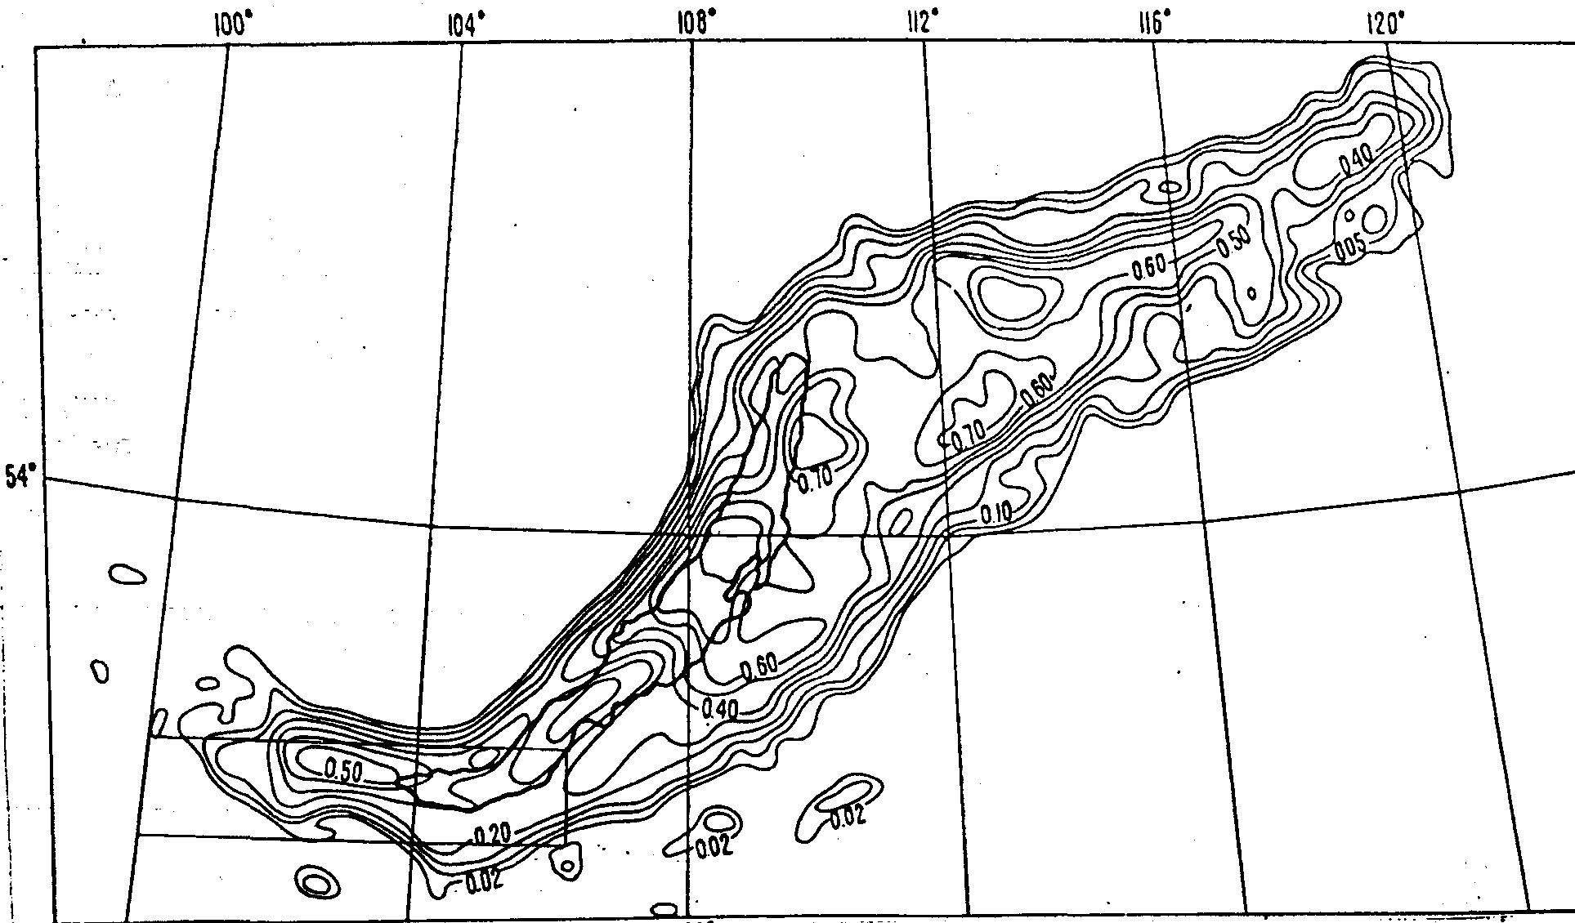
Рис. 2. Карта вероятностей возникновения землетрясений с М = 6,5 - 7. Числами указаны вероятности Р
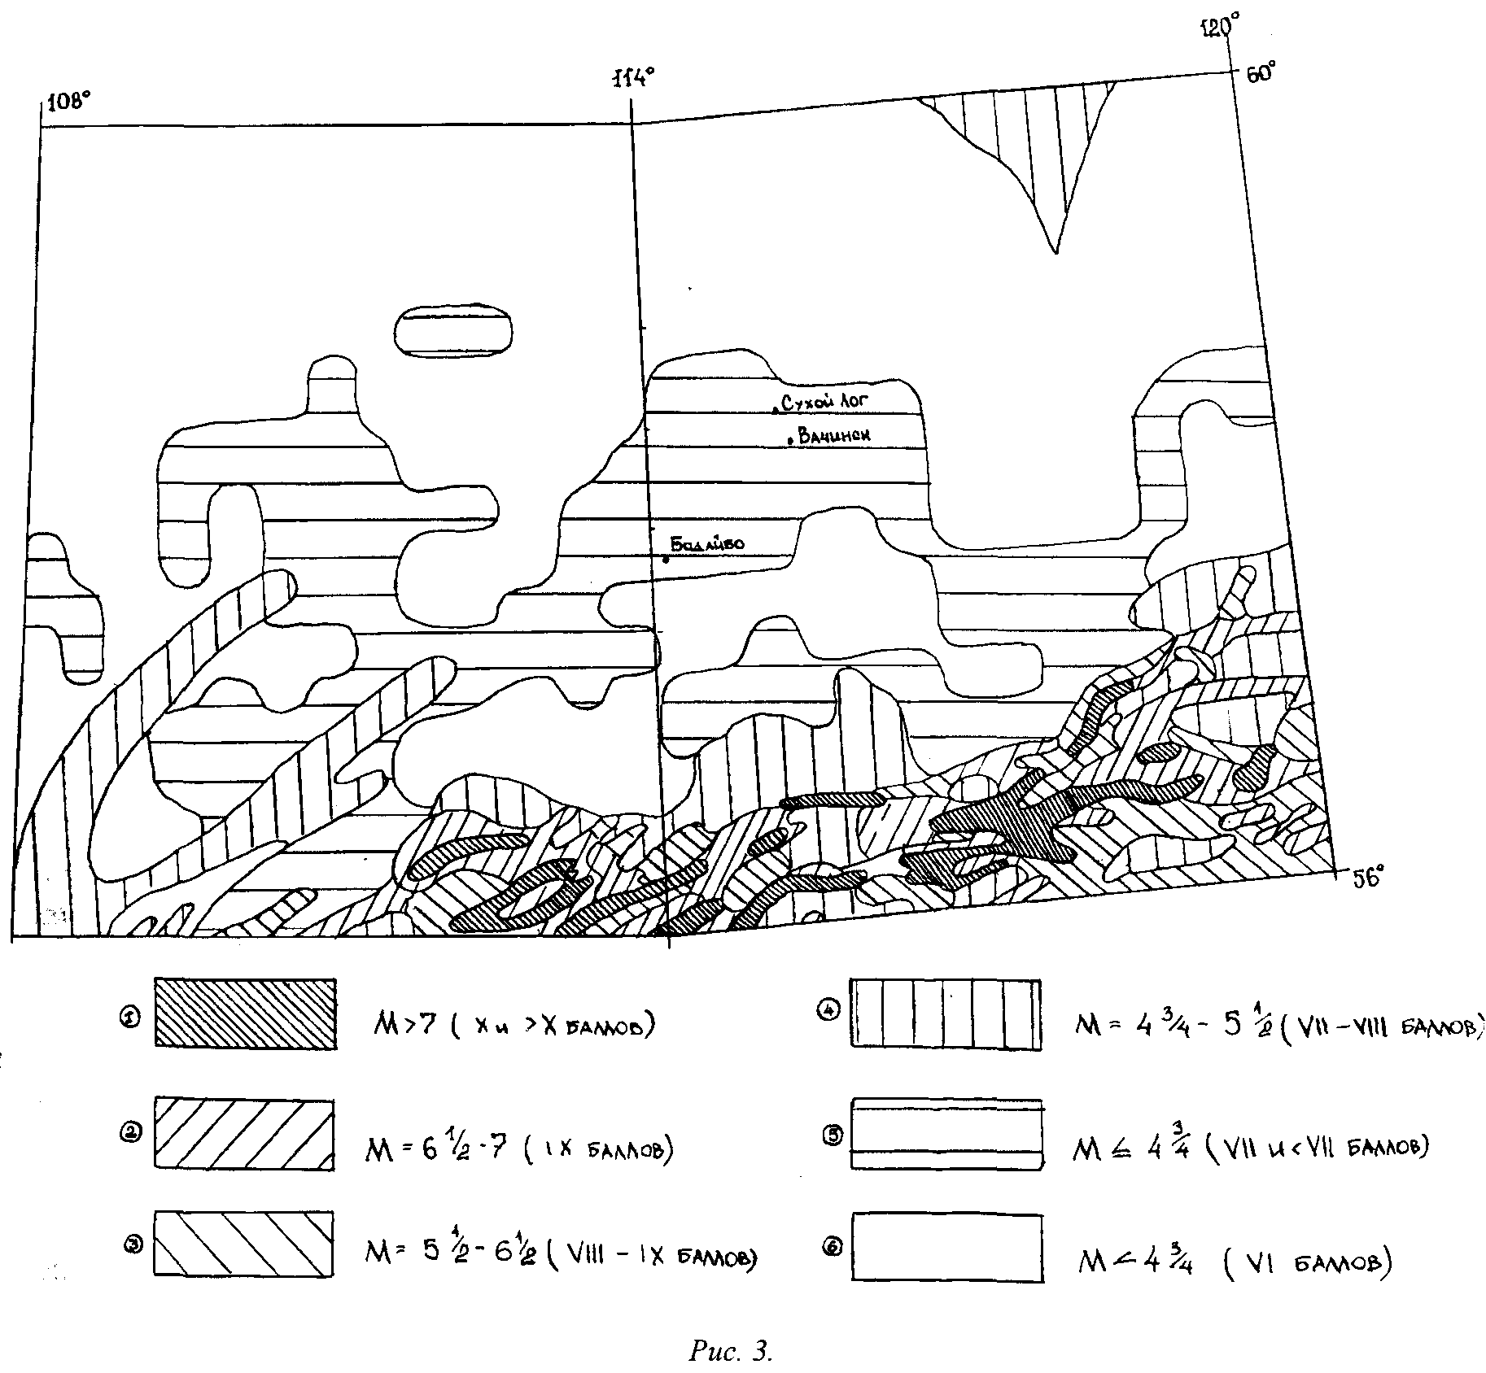
108
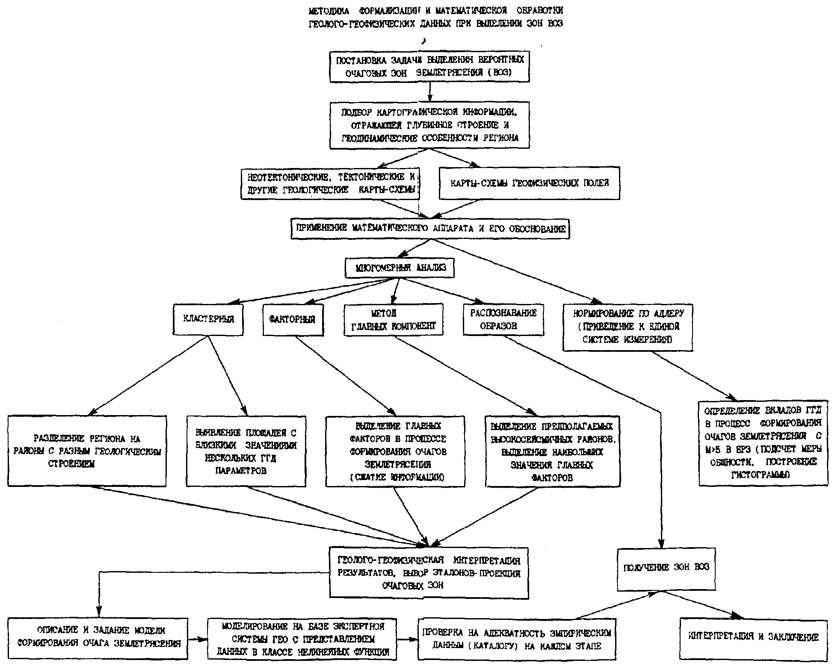
Рис. 4.

лии силы тяжести в редукции Буге, изостатические аномалии).
Во вторую группу были объединены данные, характеризующие прочностные свойства среды (возраст консолидации континентальной коры в неогее, интервал ее формирования, плотность кайнозойских разломов, мощность земной коры, петроплотностные характеристики, средняя плотность земной коры).
Третья группа описывала деформацию земной коры (амплитуды неотектонических поднятий и опускании, скорости вертикальных неотектонических движений).
Наряду с этим на основе данных каталога сильных землетрясений и профессиональных наблюдений специалистов задаются экспертные оценки.
Пользователь может задавать любую исходную композицию участия вышеуказанных полей, не нарушая принципа иерархии 1, 2, 3, в
вышеуказанных группах полей исходя из своих представлений об очаге.
В каждом конкретном случае будет идти сравнение условий в каждой "точке" региона с условиями в "точках" экспертных оценок. В результате выдается карта-схема зон ВОЗ, которую необходимо проверять контрольной выборкой на соответствие эмпирическим данным (рис. 3). Таким образом можно проверить различные варианты процесса формирования очага землетрясения.
Данный подход позволяет получить не только схему зон ВОЗ, но и промежуточные научные результаты, характеризующие связи между геолого-геофизическими полями. Это совершенно другие задачи, требующие иной постановки. Все этапы методики представлены на рис. 4. Результаты расчетов по отдельным регионам опубликованы в 1, 2, 3 томах монографии "Современная динамика литосферы континентов" в 1989-1995 гг.

109

Список литературы
1. Адлер Ю.П., Маркова Е.В., Грановский Ю.В. Планирование эксперимента при поиске оптимальных условий. -М.: Наука, 1971. 2. Гитис В.Г., Деарт Д.А. и др. Элементы экспертной системы ГЕО // Отчет ППИ АН СССР по теме"Разработка программных и мате
матических средств для проектирования и исследования систем защиты и обработки информации". -М.: 1988. З.Ломтадзе В.В. Программное обеспечение обработки геофизических данных. -Л.: Недра, 1982. 4.Ризниченко Ю.В. Вопросы количественной оценки сейсмической опасности. -М.: Наука, 1975.

110

